Чисельні методи Лаб 3

ДОКАЗ ПРАВИЛЬНОСТІ РОБОТИ АЛГОРИТМІВ

Акостакіоає Флоріан 414 КН



Завдання 1. V

**Метод дихотомії**

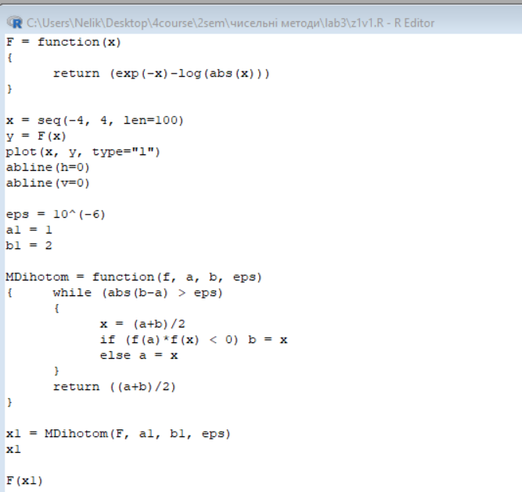

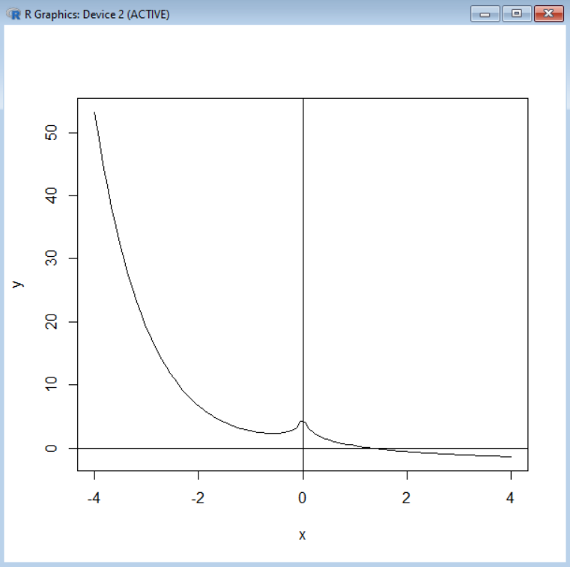

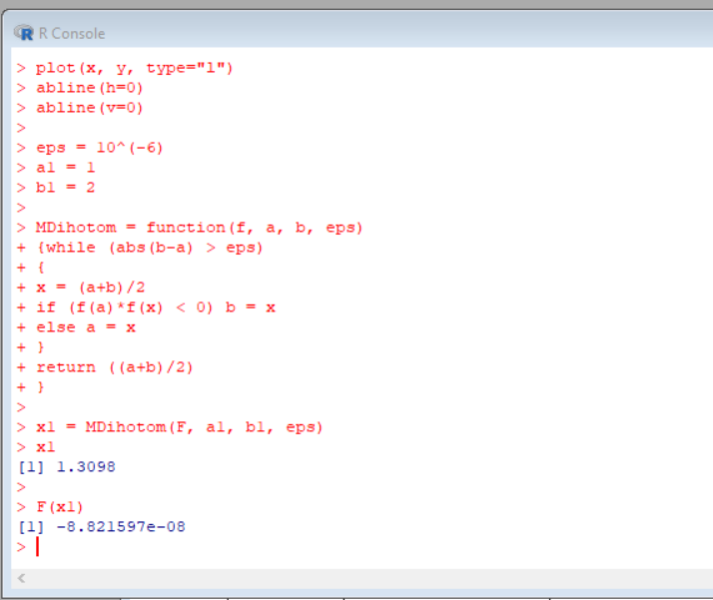

**Метод хорд**

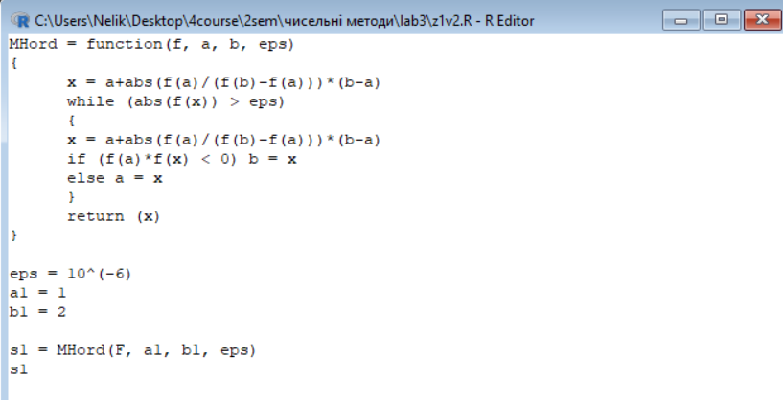

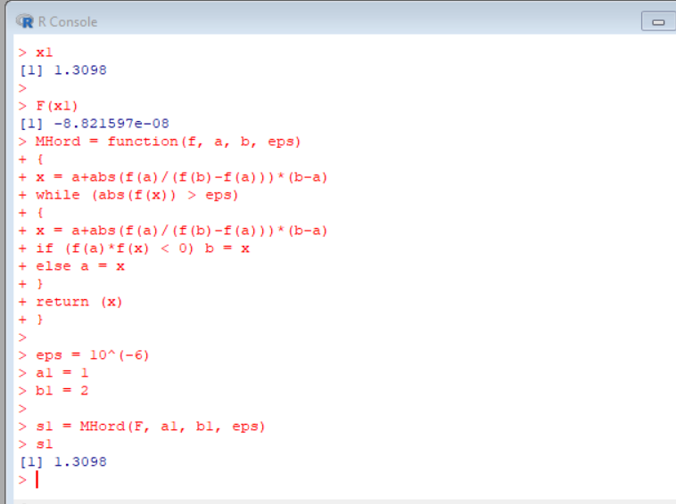

**Метод Ньютона**

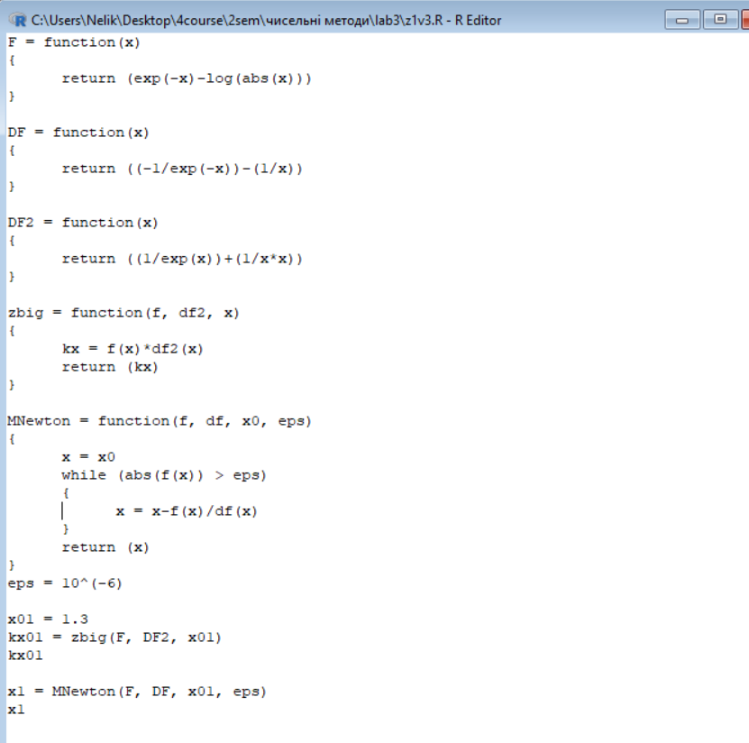

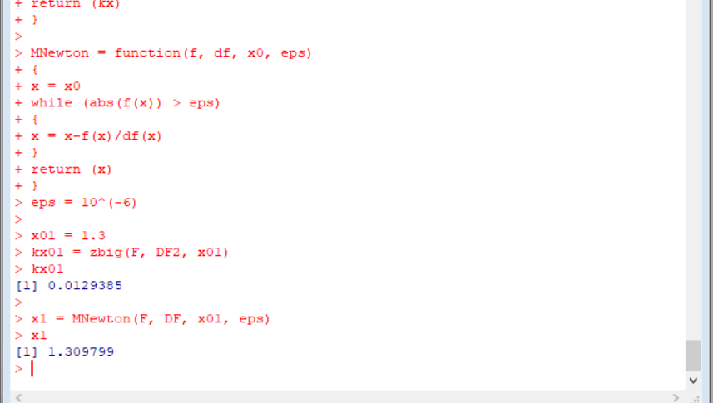

**Висновок: Результати ідентичні, Метод Ньютона найточніший.**

Завдання 2

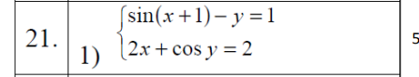

**Метод Ньютона Результати роботи алгоритму**

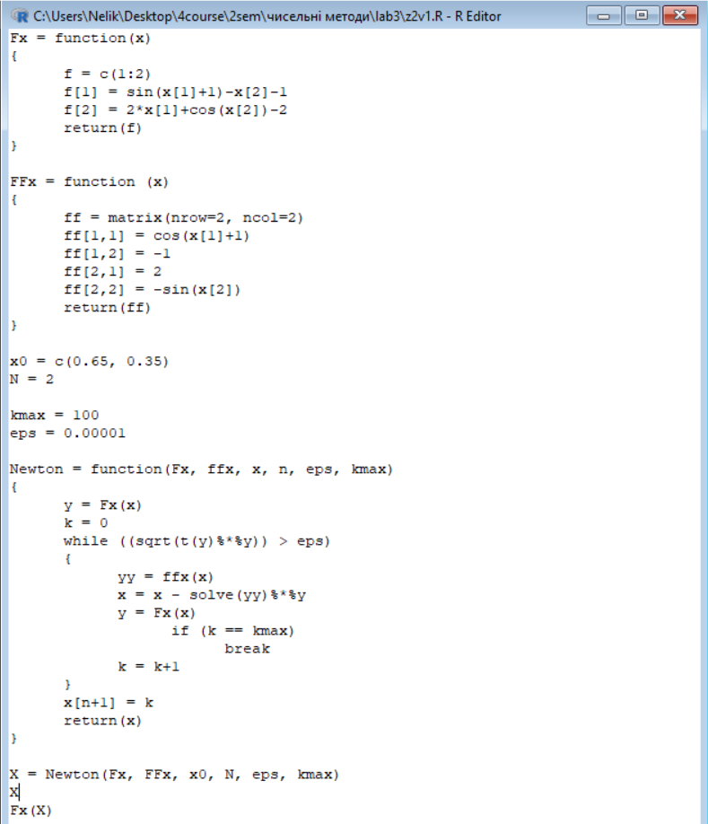

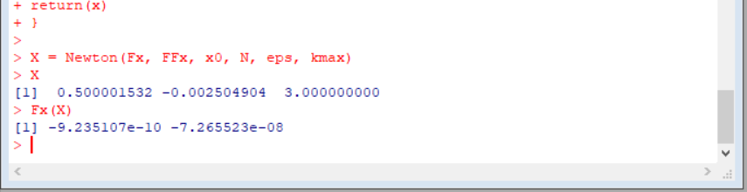

**Метод простої ітерації**

Результати роботи алгоритму

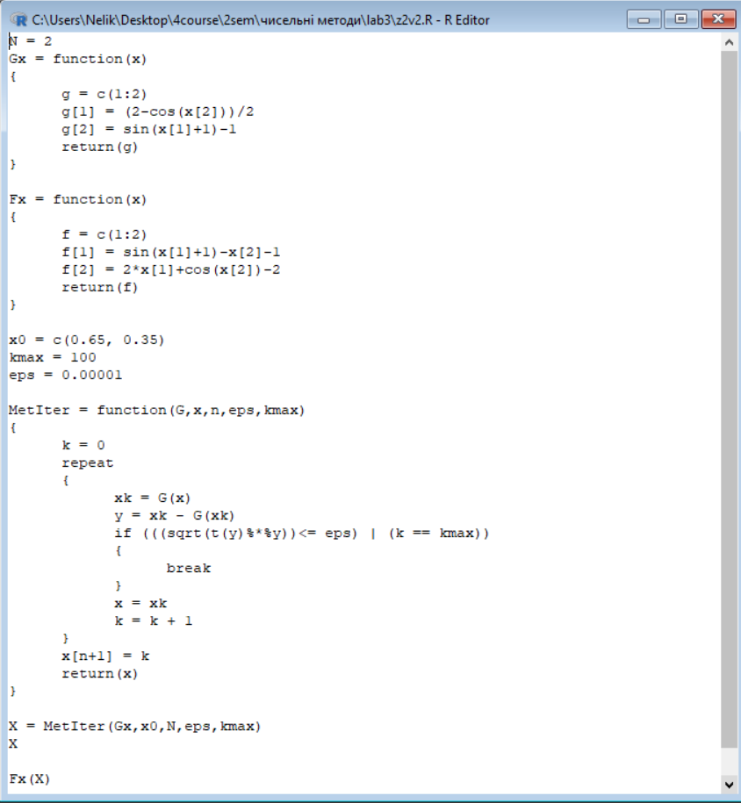



**Метод найменших квадратів Результати роботи алгоритму**

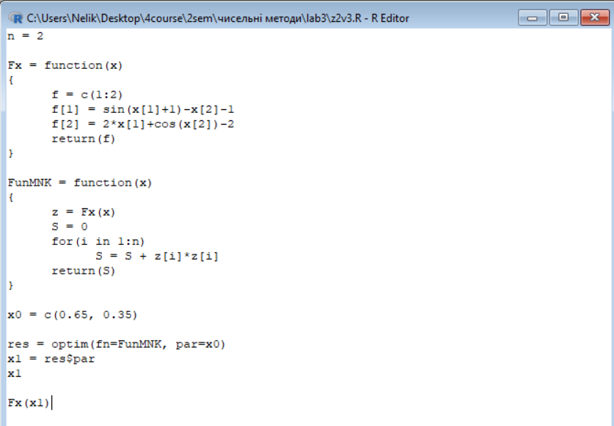

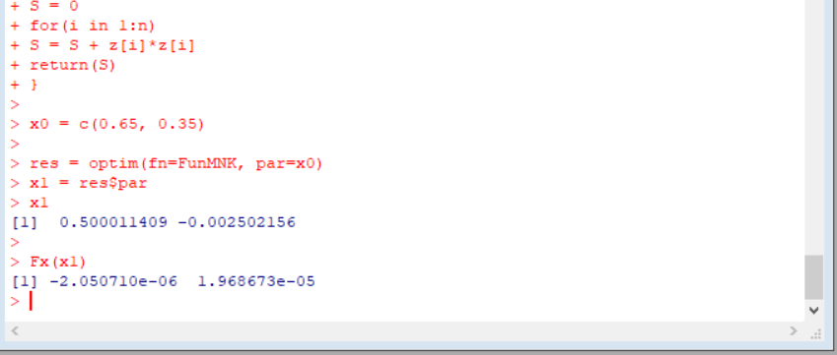

Всі алгоритми видають ідентичний результат.